|  |  |  |
| --- | --- | --- |
| Утверждаю  директор школы \_\_\_\_\_\_\_\_\_\_\_\_\_\_  « \_\_\_ » \_\_\_\_\_\_\_\_\_ 2013 год |  | Согласовано  зам директора по ВВР\_\_\_\_\_\_\_\_  «\_\_\_» \_\_\_\_\_\_\_\_\_2013год. |

**на 2013 – 2014 учебный год**

**Классный руководитель Цыбикова Надежда Ивановна.**

**Характеристика 9 класса.**

В 9 классе обучаются 9 учащихся.

По итогам 8 класса успевают на «4 и 5» (50%). Это сплоченный коллектив. Они принимают активное участие в жизни школы и социума.

По итогам проводимой социометрии с целью выявления позитивных межличностных взаимоотношений у девочек 9 класса достаточно высокий рейтинг на уровне школы.

Учитывая данную характеристику класса, особенности возраста, классный руководитель совместно с учителями предметниками, родителями учащихся ставит следующую **цель** на 2013/2014 учебный год:

Продолжить воспитательную систему, направленную на развитие и раскрытие индивидуальности учащихся, умеющих жить в классном коллективе и строить со своими сверстниками отношения дружбы и взаимопонимания.

**Анализ воспитательной работы за 2012/2013 учебный год.**

В прошедшем учебном году работа была направлена на построение дружеских отношений в коллективе, отношений взаимопонимания, сплочения коллектива, раскрытие индивидуальных способностей обучающихся.

В начале и в конце учебного года проводились диагностики по определению уровня воспитанности, социализированности личности, отношений в классном коллективе, по определению склонностей и интересов.

Из результатов диагностик было выявлено:

1. На начало учебного года 100 % учащихся считают, что в классе есть коллектив, дружеские отношения, отношения взаимопонимания, на конец учебного года такое мнение сохранилось у 100 %учащихся.
2. Диагностика по определению склонностей и интересов показывает – 100% учащихся на первом месте отмечают учебу и интересы к школьной жизни, затем личные интересы.

В течение всего учебного года обучающиеся активно принимали участие в учебных проектах: конкурсы «Кенгуру», «Русский медвежонок», «Бамбарууш», «Гуламта».

Также активно принимали участие в общешкольных мероприятиях: «Как живешь, ветеран?», празднике «Этот Новый, Новый год», конкурсах сочинений и буклетов на избирательную тематику, празднике Последнего звонка и многих других мероприятиях. За участие в конкурсах класс имеет многочисленные Почетные грамоты и Благодарственные письма.

**Задачи воспитательной работы с классом на 2013/2014 учебный год:**

1. Проводить воспитательную работу по сплочению и развитию коллектива: воспитанию чувства товарищества, доброжелательного отношения друг к другу, воспитанию культуры человеческого общения.
2. Развивать человеческие нравственные ценности, умение видеть красоту и создавать её в школе, классе, семье.
3. Продолжить работу по воспитанию ответственного отношения к учебе. Помочь учащимся успешно закончить 9 класс и определиться в выборе дальнейшего продолжения учебы.
4. Актуализировать правовое воспитание учащихся, знание прав ребенка.
5. Воспитывать уважение к людям старшего поколения, ветеранам войны и труженикам тыла.
6. Растить граждан нашей страны, любящих свою малую Родину, уважающих ее традиции и историю.

**Законы жизни класса:**

1. Закон уважения.
2. Закон дружбы.
3. Закон ответственности.

|  |  |  |  |  |  |  |  |
| --- | --- | --- | --- | --- | --- | --- | --- |
| **Виды деятельности** | **Общечеловеческие нравственные ценности** | **Ведущие нравственно-этические идеи** | **СЕНТЯБРЬ** | | | | |
|  | | | 1 неделя | 2 неделя | 3 неделя | 4 неделя | |
| Ценностно-ориентировочная | человек  добро  общество  труд  общение  справедливость  долг  культура | Сообщество учащихся и взрослых:  - ориентация в истинно человеческие, нравственные ценности:  - гуманность;  - гражданственность;  - нравственный выбор и ответственность в жизни;  -жизнь достойная человека. | День знаний  «Семья и семейные ценности». | «Влияние вредных привычек на организм подростка» | IDEA«ИКТ в жизни школьника». | Классный час «Терроризм – угроза обществу» | |
| Интеллектуально-познавательная | человек  добро  общество  труд  общение  ответственность  долг | Сообщество учащихся и взрослых:  - ценность и уважение познания;  -средство самопознания, самообразования, самовоспитания. | О кружках и секциях. | Игровая программа «Что? Где? Когда?» | Классное собрание «Правила поведения в школе». | «Умники и умницы». | |
| Коммуникативная | человек  добро  общество  общение  культура  коллектив  свобода  гуманизм  семья  совесть | Сообщество учащихся и взрослых:  - взаимопонимание, доверие;  - самоценности, уникальность, ценность окружающих людей;  - гуманные нравственные отношения;  - средства саморегуляции, рефлексия. | CHLKBRDКТД «Оформление классного уголка». | Классное самоуправление. | КТД  «Ты и школа». | HH00623_Родительское собрание «Мы выбираем». | |
| Социально-активная, трудовая. | человек  добро  общество  труд  общение  творчество  гуманизм  долг | Сообщество учащихся и взрослых:  - добро;  - забота;  - ценность труда;  - ответственность и уважение;  - активная созидательная жизнь;  - средство самовоспитания, саморегуляции и рефлексии. | Организация дежурства в классе. | BUGGYРабота на пришкольном участке. |  | Генеральная уборка класса | |
| Физкультурно-оздоровительная | человек  общение  культура  свобода  здоровье | Сообщество учащихся и взрослых:  - разум-душа-тело;  - ценностное отношение к здоровью;  - здоровый образ жизни;  - средство саморегуляции. | Урок безопасности. Инструктаж по ТБ,  ПДД. | SO00350_Участие в Днях Здоровья. | Поход в лес. | Беседа «Ты и компьютер». C:\Users\Русик\Desktop\image005.gif | |
| Виды деятельности | Общечеловеческие нравственные ценности | Ведущие нравственно-этические идеи | **ОКТЯБРЬ** | | | | |  |  |  |  |
|  | | | 1 неделя | 2 неделя | 3 неделя | | 4 неделя |
| Ценностно-ориентировочная | человек  добро  общество  труд  общение  справедливость  долг  культура | Сообщество учащихся и взрослых:  - ориентация в истинно человеческие, нравственные ценности  - гуманность;  - гражданственность;  - нравственный выбор и ответственность в жизни;  жизнь достойная человека. | Участие в Дне самоуправления.  C:\Users\Русик\Desktop\Всемирный-День-учителя.jpgУчастие в праздничной программе ко Дню учителя «Учитель, перед именем твоим». | Тематический классный час «Я и мои права» | конференция органов самоуправления «Мы» | | День памяти жертв политических репрессий. |
| Интеллектуально-познавательная | человек  добро  общество  труд  общение  ответственность  долг | Сообщество учащихся и взрослых:  - ценность и уважение познания  - средство самопознания, самообразования; самовоспитания. | Участие в школьных и муниципальных олимпиадах. C:\Users\Русик\Desktop\865_0_300_300.jpg | |  | | Кл. час «Подведение итогов Ι четверти» |
| Коммуникативная | человек  добро  общество  общение  культура  коллектив  свобода  гуманизм  семья  совесть | Сообщество учащихся и взрослых:  - взаимопонимание, доверие;  - самоценности, уникальность, ценность окружающих людей;  - гуманные нравственные отношения;  - средства саморегуляции, рефлексия. | . | Участие в муниципальном конкурсе поделок из природного материала. | Участие в интеллектуальных конкурсах, исследовательских проектах. J0197983 | | КТД «Мы – коллектив».  Участие в Осеннем бале и Дне урожая. |
| Социально-активная, трудовая | человек  добро  общество  труд  общение  творчество  гуманизм  долг | Сообщество учащихся и взрослых:  - добро;  - забота;  - ценность труда;  - ответственность и уважение;  - активная созидательная жизнь;  - средство самовоспитания, саморегуляции и рефлексии. | в кабинете озеленение. NA01356_ | Уборка территории школы. | Помощь ветеранам. | | Операция «Школе нашу заботу».  Генеральная уборка класса. |
| Физкультурно-оздоровительная | человек  общение  культура  свобода  здоровье | Сообщество учащихся и взрослых:  - разум-душа-тело;  - ценностное отношение к здоровью;  - здоровый образ жизни;  - средство саморегуляции. | Беседа о сквернословии «Да не сойдет с уст твоих бранное слово». | Беседа с учащимися о здоровом образе жизни. C:\Users\Русик\Desktop\x_34a758b3.jpg | Беседа «Женские виды сорта». | | Инструктаж по ТБ, ПДД, ППБ |
| Виды деятельности | Общечеловеческие нравственные ценности | Ведущие нравственно-этические идеи | **НОЯБРЬ** | | | | |
|  | | | 1 неделя | 2 неделя | 3 неделя | | 4 неделя |
| Ценностно-ориентировочная | человек  добро  общество  труд  общение  справедливость  долг  культура | Сообщество учащихся и взрослых:  - ориентация в истинно человеческие, нравственные ценности;  - гуманность;  - гражданственность;  - нравственный выбор и ответственность в жизни;  жизнь достойная человека. | Участие в выборах президента детской организации, выдвижение кандидатуры от своего класса. AG00037_ | Подготовка ко Дню Матери. | Всероссийский День Матери. Участие в концертной программе «От чистого сердца…» | | Поздравление мам, вручение подарков, изготовленных своими руками. «Маме с любовью»PE02287_ |
| Интеллектуально-познавательная | человек  добро  общество  труд  общение  ответственность  долг | Сообщество учащихся и взрослых:  - ценность и уважение познания;  - средство самопознания, самообразования; самовоспитания. | C145-080 | | Участие в интеллектуальных конкурсах и проектах. | |  |
| Коммуникативная | человек  добро  общество  общение  культура  коллектив  свобода  гуманизм  семья  совесть | Сообщество учащихся и взрослых:  - взаимопонимание, доверие;  - самоценности, уникальность, ценность окружающих людей;  - гуманные нравственные отношения;  - средства саморегуляции, рефлексия. |  | Интеллектуальная игра «Своя игра» MP00021_ | Классное собрание. | | Участие в муниципальном конкурсе чтецов стихотворений.books2 |
| Социально-активная, трудовая | человек  добро  общество  труд  общение  творчество  гуманизм  долг | Сообщество учащихся и взрослых:  - добро  - забота  - ценность труда  - ответственность и уважение  - активная созидательная жизнь  - средство самовоспитания, саморегуляции и рефлексии | Дежурство по школе. | Акция «Как живешь, ветеран?» | MM900283932[1]Оказание помощи пожилым людям. | | Генеральная уборка класса. |
| Физкультурно-оздоровительная | человек  общение  культура  свобода  здоровье | Сообщество учащихся и взрослых:  - разум-душа-тело;  - ценностное отношение к здоровью;  - здоровый образ жизни;  - средство саморегуляции. | Участие в Дне здоровья. C:\Users\Русик\Desktop\1313154684_logo_rs.jpg | Международный день отказа от курения.p-97 | Инструктаж по ТБ, ПДД. | | «Мы за здоровый образ жизни». |
| Виды деятельности | Общечеловеческие нравственные ценности | Ведущие нравственно-этические идеи | **ДЕКАБРЬ** | | | | |
|  | | | 1 неделя | 2 неделя | 3 неделя | | 4 неделя |
| Ценностно-ориентировочная | человек  добро  общество  труд  общение  справедливость  долг  культура | Сообщество учащихся и взрослых:  - ориентация в истинно человеческие, нравственные ценности;  - гуманность;  - гражданственность;  - нравственный выбор и ответственность в жизни;  жизнь достойная человека. |  | Тематический классный час «День конституции РФ». 93371  Всемирный день прав человека. | Беседа «Права ребенка». | | HH00623_Беседа: «Я – гражданин России». |
| Интеллектуально-познавательная | человек  добро  общество  труд  общение  ответственность  долг | Сообщество учащихся и взрослых:  - ценность и уважение познания;  - средство самопознания, самообразования, самовоспитания. |  | Символика России. | Беседа по книге А.Бобарыкина «Деревня на Увалах». | | Классный час «Итоги I полугодия». C:\Users\Русик\Desktop\529721-0226a69222dd6752.jpg |
| Коммуникативная | человек  добро  общество  общение  культура  коллектив  свобода  гуманизм  семья  совесть | Сообщество учащихся и взрослых:  - взаимопонимание, доверие;  - самоценности, уникальность, ценность окружающих людей;  - гуманные нравственные отношения;  - средства саморегуляции, рефлексия. | Родительское собрание «Реализация прав ребенка жить и воспитываться в семье». | Изготовление новогодних игрушек для новогодней елки в центре села. |  | | Участие в новогоднем празднике. «Проказы сказочных героев в новогоднюю ночь». 001 |
| Социально-активная, трудовая | человек  добро  общество  труд  общение  творчество  гуманизм  долг | Сообщество учащихся и взрослых:  - добро;  - забота;  - ценность труда;  - ответственность и уважение  - активная созидательная жизнь  - средство самовоспитания, саморегуляции и рефлексии. | j0183290«Новогодняя карусель» | Оформление класса и школы к Новому году.  DD00297_ | | | Генеральная уборка класса. |
| Физкультурно-оздоровительная | человек  общение  культура  свобода  здоровье | Сообщество учащихся и взрослых:  - разум-душа-тело;  - ценностное отношение к здоровью;  - здоровый образ жизни;  - средство саморегуляции. | Тематический классный час «Соблюдение ПДД по дороге в школу и обратно». | Тематический классный час «О пожарной безопасности». | Прогулка на лыжах в зимний лес. | | Инструктаж по ТБ. |
| Виды деятельности | Общечеловеческие нравственные ценности | Ведущие нравственно-этические идеи | **ЯНВАРЬ** | | | | |
|  | | | 1 неделя | 2 неделя | 3 неделя | | 4 неделя |
| Ценностно-ориентировочная | человек  добро  общество  труд  общение  справедливость  долг  культура | Сообщество учащихся и взрослых:  - ориентация в истинно человеческие, нравственные ценности;  - гуманность;  - гражданственность;  - нравственный выбор и ответственность в жизни;  -жизнь достойная человека. | Классный час «Психологические особенности подготовки к ГИА». | C145-057Практические советы по снятию стресса перед экзаменами. | Классный час «Путь к успеху. Каков он?» | | C:\Users\Русик\Desktop\1250705461_0lik.ru_school_board7.jpgДеловая игра: «Я б в учителя пошла, пусть меня научат». |
| Интеллектуально-познавательная | человек  добро  общество  труд  общение  ответственность  долг | Сообщество учащихся и взрослых:  - ценность и уважение познания  - средство самопознания, самообразования, самовоспитания. | C145-060  Участие в интеллектуальных муниципальных конкурсах.  Продолжение исследовательской работы «Летопись школы». | | | | |
| Коммуникативная | человек  добро  общество  общение  культура  коллектив  свобода  гуманизм  семья  совесть | Сообщество учащихся и взрослых:  - взаимопонимание, доверие;  - самоценности, уникальность, ценность окружающих людей;  - гуманные нравственные отношения;  - средства саморегуляции, рефлексия. | Беседа «Культурный человек. Какой он?» C:\Users\Русик\Desktop\Рисунок11.png | Диспут «Что такое интеллигент ность?» | Родительское собрание «Как научить ребенка быть успешным». Итоги 1 полугодия. | | Урок нравственности |
| Социально-активная, трудовая | человек  добро  общество  труд  общение  творчество  гуманизм  долг | Сообщество учащихся и взрослых:  - добро;  - забота;  - ценность труда;  - ответственность и уважение;  - активная созидательная жизнь;  - средство самовоспитания, саморегуляции и рефлексии. | Акция «Зимняя дорожка». |  | Операция «Кормушка». | | Генеральная уборка класса |
| Физкультурно-оздоровительная | человек  общение  культура  свобода  здоровье | Сообщество учащихся и взрослых:  - разум-душа-тело;  - ценностное отношение к здоровью;  - здоровый образ жизни;  - средство саморегуляции. | Встреча с фельдшером сельского ФАПа «Гигиена мальчиков и девочек». C:\Users\Русик\Desktop\0_1ba94_659ffa18_XL.jpg | Инструктаж по ТБ, ПДД, ППБ. | Совместный поход на каток. | | SL00712_Школьный турнир по баскетболу. |
| Виды деятельности | Общечеловеческие нравственные ценности | Ведущие нравственно-этические идеи | **ФЕВРАЛЬ** | | | | |
|  | | | 1 неделя | 2 неделя | 3 неделя | | 4 неделя |
| Ценностно-ориентировочная | человек  добро  общество  труд  общение  справедливость  долг  культура | Сообщество учащихся и взрослых:  - ориентация в истинно человеческие, нравственные ценности;  - гуманность;  - гражданственность;  - нравственный выбор и ответственность в жизни;  -жизнь достойная человека. | Подготовка к конкурсу песни. | Сбор «За что мы ценим человека?». Классный час «Правонарушение и юридическая ответственность». | Участие в конкурсе «День молодого избирателя». | | Конкурс песни «Когда поют солдаты». |
| Интеллектуально-познавательная | человек  добро  общество  труд  общение  ответственность  долг | Сообщество учащихся и взрослых:  - ценность и уважение познания;  - средство самопознания, самообразования, самовоспитания. | ITOУстный журнал «Наш друг кино». | Дискуссия «Что такое духовное богатство человека». |  | | Встреча с интересными людьми «Новое время – новые профессии». |
| Коммуникативная | человек  добро  общество  общение  культура  коллектив  свобода  гуманизм  семья  совесть | Сообщество учащихся и взрослых:  - взаимопонимание, доверие;  - самоценности, уникальность, ценность окружающих людей;  - гуманные нравственные отношения;  - средства саморегуляции, рефлексия. | Подготовка ко Дню Святого Валентина.  Прогулка в зимний лес. | День Святого Валентина «Валентинка».  Рисунок110  Идем на каток. | Подготовка к Дню Защитников Отечества. | | Конкурс «Настоящие парни»  Поздравление мальчиков с праздником «23 февраля».  preview?id=13367035 |
| Социально-активная, трудовая | человек  добро  общество  труд  общение  творчество  гуманизм  долг | Сообщество учащихся и взрослых:  - добро;  - забота;  - ценность труда;  - ответственность и уважение;  - активная созидательная жизнь;  - средство самовоспитания, саморегуляции и рефлексии. | Изготовление поздравительных открыток ветеранам к 23 февраля. | Поздравление ветеранов с праздником «Защитников Отечества». | Митинг ко Дню защитника Отечества. | | Операция «Обелиск». |
| Физкультурно-оздоровительная | человек  общение  культура  свобода  здоровье | Сообщество учащихся и взрослых:  - разум-душа-тело;  - ценностное отношение к здоровью;  - здоровый образ жизни;  - средство саморегуляции. | Классный час «Коктейль здоровья». C:\Users\Русик\Desktop\na-sait-21052010.jpg | Классный час «Быть здоровым – жить в радость». | Инструктаж по ТБ, ПДД, ППБ. Классный час – практикум «Наше здоровье» (приёмы автономного существования человека). | | Зимние игры на Руси. |
| Виды деятельности | Общечеловеческие нравственные ценности | Ведущие нравственно-этические идеи | **МАРТ** | | | | |
|  | | | 1неделя | 2 неделя | 3 неделя | | 4 неделя |
| Ценностно-ориентировочная | человек  добро  общество  труд  общение  справедливость  долг  культура | Сообщество учащихся и взрослых:  - ориентация в истинно человеческие, нравственные ценности;  - гуманность;  - гражданственность;  - нравственный выбор и ответственность в жизни;  жизнь достойная человека. | Деловая игра: "Энергетика: вчера, сегодня, завтра…" | Классный час «Ваше величество – Женщина» (8 марта – Международный женский день)  MM900303356[1] | Классный час с показом презентации: "Берегите землю, берегите!" | | Классный час «Итоги 3 четверти» |
| Интеллектуально-познавательная | человек  добро  общество  труд  общение  ответственность  долг. | Сообщество учащихся и взрослых:  - ценность и уважение познания;  - средство самопознания, самообразования, самовоспитания. | Интеллектуальная игра «Звёздный час». | Игра-турнир по экологии: «Что? Где? Когда?» | “Человек и его судьба”. | | “Десять Заповедей – основа нравственности человечества”. |
| Коммуникативная | человек  добро  общество  общение  культура  коллектив  свобода  гуманизм  семья  совесть | Сообщество учащихся и взрослых:  - взаимопонимание, доверие;  - самоценности, уникальность, ценность окружающих людей;  - гуманные нравственные отношения;  - средства саморегуляции, рефлексия. |  | Конкурс  «А ну-ка, девочки!» C145-078 | «Масленица» p-7757 | | Родительское собрание: «Изучение Положения о государственной итоговой аттестации». |
| Социально-активная, трудовая | человек  добро  общество  труд  общение  творчество  гуманизм  долг | Сообщество учащихся и взрослых:  - добро;  - забота;  - ценность труда;  - ответственность и уважение;  - активная созидательная жизнь;  - средство самовоспитания, саморегуляции и рефлексии. | Изготовление поздравительных открыток для ветеранов. | Поздравление ветеранов-учителей с 8 марта. 8marta_4 | Выращивание рассады цветов и овощей. | |  |
| Физкультурно-оздоровительная | человек  общение  культура  свобода  здоровье | Сообщество учащихся и взрослых:  - разум-душа-тело;  - ценностное отношение к здоровью;  - здоровый образ жизни;  - средство саморегуляции. | Участие в спортивном празднике | Участие в Днях Здоровья. | Танцевальный марафон «Танцуй пока молодой». MM900236290[1] | | Инструктаж по ТБ, ПДД, ППБ. |
| Виды деятельности | Общечеловеческие нравственные ценности | Ведущие нравственно-этические идеи | **АПРЕЛЬ** | | | | |
|  | | | 1 неделя | 2 неделя | 3 неделя | | 4 неделя |
| Ценностно-ориентировочная | человек  добро  общество  труд  общение  справедливость  долг  культура | Сообщество учащихся и взрослых:  - ориентация в истинно человеческие, нравственные ценности;  - гуманность;  - гражданственность;  - нравственный выбор и ответственность в жизни;  жизнь достойная человека. | День единения народов. | Показ презентации с последующим обсуждением «Закон защиты детства». C:\Documents and Settings\Дмитрий\Рабочий стол\Рисунок2.png | Круглый стол «Знаменательные события, известные люди в Алтае» | | "Символы государства". |
| Интеллектуально-познавательная | человек  добро  общество  труд  общение  ответственность  долг | Сообщество учащихся и взрослых:  - ценность и уважение познания;  - средство самопознания, самообразования, самовоспитания. | Литературно-музыкальная композиция с элементами театрализации  «О любви и войне». | Круглый стол «И помнит мир спасенный» | Правовая беседа + презентация «Права и обязанности». C:\Users\Русик\Desktop\529777-fe344738249ee5d8.gif | | Игра «Колесо истории». |
| Коммуникативная | человек  добро  общество  общение  культура  коллектив  свобода  гуманизм  семья  совесть | Сообщество учащихся и взрослых:  - взаимопонимание, доверие;  - самоценности, уникальность, ценность окружающих людей;  - гуманные нравственные отношения;  - средства саморегуляции, рефлексия. | Участие в проектной деятельности к 9 мая (создание презентаций).  5_6_ | | | | |
| Социально-активная, трудовая. | человек  добро  общество  труд  общение  творчество  гуманизм  долг | Сообщество учащихся и взрослых:  - добро;  - забота;  - ценность труда;  - ответственность и уважение;  - активная созидательная жизнь;  - средство самовоспитания, саморегуляции и рефлексии | Весенняя неделя Добра. MM900288937[1] | Тимуровская работа. Помощь ветеранам в уборке дров. | Участие в месячнике по уборке территории школы». | | |
| Физкультурно-оздоровительная | человек  общение  культура  свобода  здоровье | Сообщество учащихся и взрослых:  - разум-душа-тело;  - ценностное отношение к здоровью;  - здоровый образ жизни;  - средство саморегуляции. | Беседа  «В здоровом теле». C:\Users\Русик\Desktop\0017-017-Figurnoe-katanie.jpg | Беседа «Будь осторожен на водоемах». | «Папа, мама, я – мы спортивная семья!» MM900295251[1] | | Инструктаж по ТБ, ПДД, ППБ. |
| Виды деятельности | Общечеловеческие нравственные ценности | Ведущие нравственно-этические идеи | **МАЙ** | | | | |
|  | | | 1 неделя | 2 неделя | 3 неделя | | 4 неделя |
| Ценностно-ориентировочная | человек  добро  общество  труд  общение  справедливость  долг  культура | Сообщество учащихся и взрослых:  - ориентация в истинно человеческие, нравственные ценности;  - гуманность;  - гражданственность;  - нравственный выбор и ответственность в жизни;  жизнь достойная человека. | Встречи с тружениками тыла. Подготовка операции «Цветы Победы». | p-642Изготовление гирлянды для возложения к подножию памятника погибшим воинам –односельчанамУчастие в праздничной концертной программе ко Дню Победы. | Операция «Обелиск».  Высаживаем рассаду цветов на клумбы у памятника в центре села. | | Итоговый классный час «Подведем итоги…» |
| Интеллектуально-познавательная | человек  добро  общество  труд  общение  ответственность  долг | Сообщество учащихся и взрослых:  - ценность и уважение познания;  - средство самопознания, самообразования, самовоспитания. | Интеллектуальная игра «Города- герои». | Круглый стол «Солдаты Великой Войны». | Классный час «О боях пожарищах». | | Беседа «Знай и люби свой край». |
| Коммуникативная | человек  добро  общество  общение  культура  коллектив  свобода  гуманизм  семья  совесть | Сообщество учащихся и взрослых:  - взаимопонимание, доверие;  - самоценности, уникальность, ценность окружающих людей;  - гуманные нравственные отношения;  - средства саморегуляции, рефлексия. | Подготовка к празднику Последнего звонка.  i-144 | | Праздник Последнего звонка. | | Родительское собрание «Дороги, которые мы выбираем». Заключительное родительское собрание (семья, ребенок, школа). |
| Социально-активная, трудовая. | человек  добро  общество  труд  общение  творчество  гуманизм  долг | Сообщество учащихся и взрослых:  - добро;  - забота;  - ценность труда;  - ответственность и уважение;  - активная созидательная жизнь;  - средство самовоспитания, саморегуляции и рефлексии. | Участие в концерте к 9 мая.  p-513 | Демонстрация презентаций к 9 мая для младших школьников. |  | | Генеральная уборка. |
| Физкультурно-оздоровительная | человек  общение  культура  свобода  здоровье | Сообщество учащихся и взрослых:  - разум-душа-тело;  - ценностное отношение к здоровью; - здоровый образ жизни;  - средство саморегуляции. |  | Участие в школьных «Веселых стартах». |  | | Инструктаж по ТБ, ПДД, ППБ. |

**Работа с родителями:**

1. «Родители для родителей». Индивидуальные и групповые консультации, советы, рекомендации (в течение года).
2. Родительский консилиум по успеваемости учащихся, предварительным итогам (в конце полугодия, года).
3. Посещение семей учащихся имеющих проблемы в обучении и поведении (в течение года).
4. Тематические родительские собрания (в течение года).
5. Работа с родительским комитетом (в течение года).

**Тематика родительских собраний:**

1. Организационное родительское собрание «Мы выбираем».
2. «Реализация прав ребенка жить и воспитываться в семье».
3. «Как научить ребенка быть успешным». Итоги 1 полугодия.
4. «ГИА: как пережить стресс».
5. «Дороги, которые мы выбираем». Заключительное родительское собрание (семья, ребенок, школа).

**Проведение диагностик:**

|  |  |
| --- | --- |
| **Виды диагностик** | **Сроки** |
| 1. Анкета для учащихся по определению уровня воспитанности. | Сентябрь, апрель. |
| 2. Анкета для учащихся по определению склонностей и интересов. | Сентябрь. |
| 3. Анкета для учащихся «Отношения в классном коллективе». | Сентябрь, апрель. |
| 4. Методика для изучения социализированности личности учащегося. Анкета для учащихся. | Сентябрь |
| 5. Социометрия «Межличностные отношения». | Сентябрь, апрель. |
| 6. Анкета для учителей-предметников по определению уровня воспитанности. | Октябрь. |
| 7. Методика «Критерий оценки социальных качеств учащихся» для учителей-предметников. | Ноябрь. |

**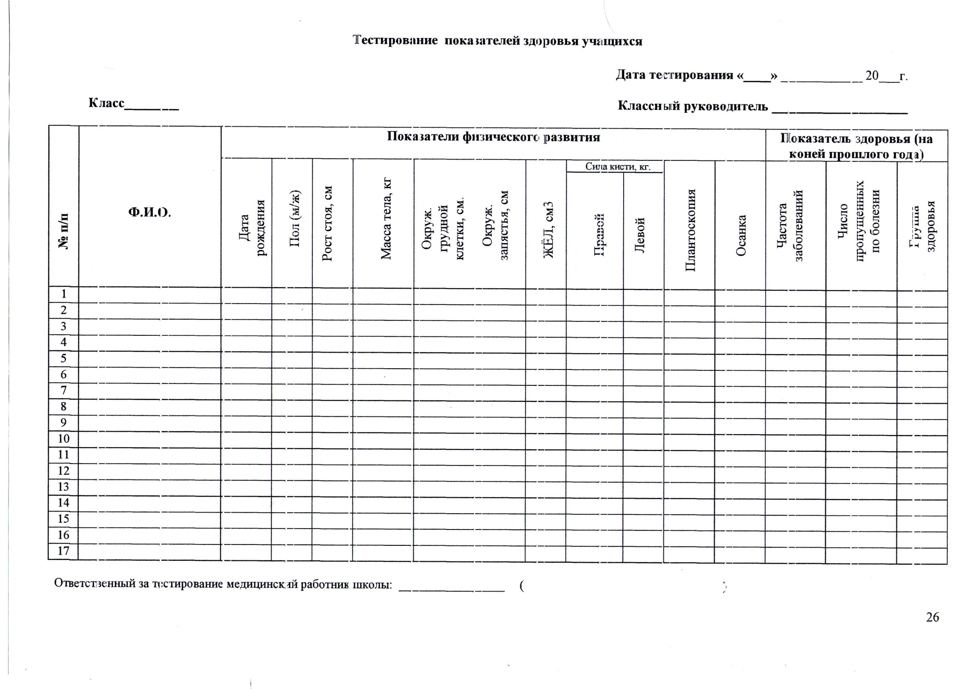**

**Тестирование показателей функциональной и физической подготовленности учащихся.**

**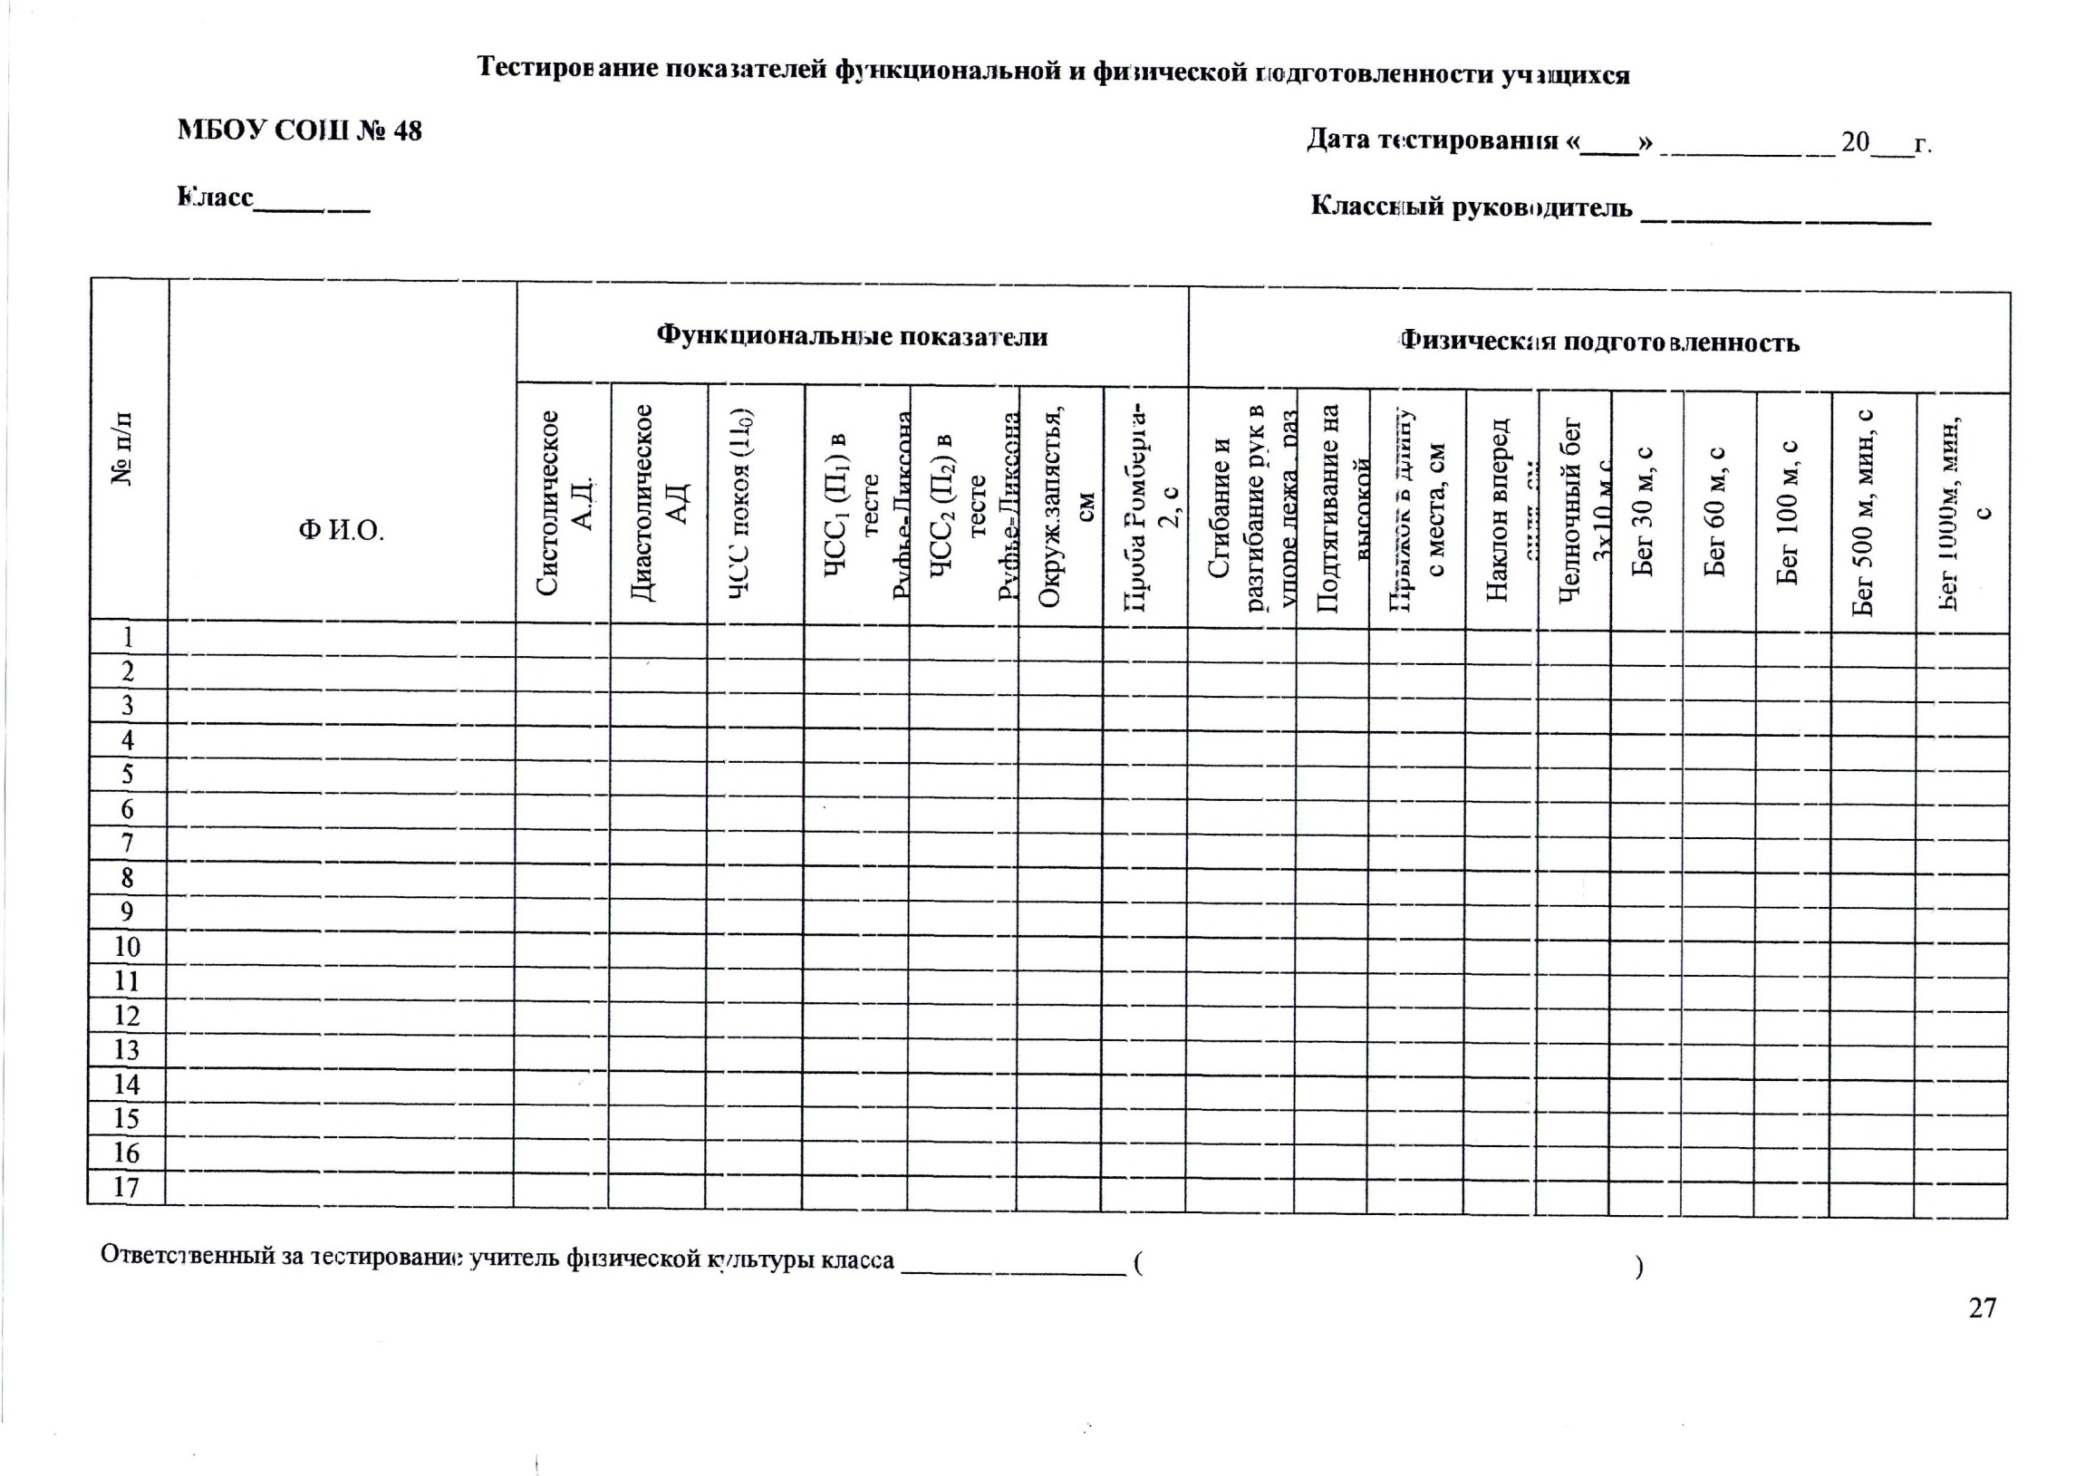**

**Рекомендации:**

|  |
| --- |
|  |
|  |
|  |
|  |
|  |
|  |
|  |
|  |
|  |
|  |
|  |